Экологический проект
«Добрая зима для птиц»

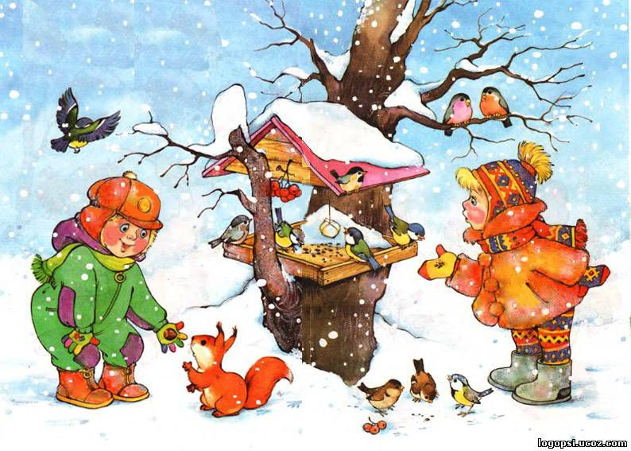
Экологический проект
«Добрая зима для птиц»

Тип проекта: познавательно-творческий
Вид проекта: краткосрочный.
Участники проекта:дети, воспитатели, родители.
Актуальность проекта: в дошкольном возрасте закладываются основы для развития эмоционально-чувственного восприятия окружающего мира и экологической культуры человека. Много птиц гибнет зимой: из десяти до весны доживает всего одна-две. Голодная птица не переносит даже слабых морозов.
Значимая для детей проблема:
Как же выживают в зимнее время наши друзья – птицы, чем мы можем помочь им в это трудное время?
Цель проекта: воспитание бережного отношения к пернатым.
Задачи проекта:
1) формировать у детей представления об особенностях жизни и поведения птиц в холодное время года;
2) вызвать у детей сочувствие к птицам, которые страдают зимой от холода и голода, желание и готовность им помогать;
3) развивать познавательный интерес к родной природе;
4) развивать коммуникативные способности;
5) активизировать творческие способности;
6) воспитывать начала экологической культуры;
7) вовлекать воспитанников и их родителей в активную природоохранную деятельность.
8) стимулировать родителей на совместное полезное времяпровождение с детьми.
Ожидаемые результаты:
От детей:
-Формирование элементарных представлений о зимующих птицах.
-Формирование представлений о правильных способах взаимодействия с зимующими птицами.
-Развитие интереса к наблюдению за птицами (любознательность, познавательная активность).
От родителей:
-Повышение уровня экологической воспитанности родителей.
-Привлечение детей к наблюдениям за птицами, к совместному труду в природе, заботе о птицах.
I этап –подготовительный
1. Изучение методического материала по реализации экологических знаний в ДОУ.
2. Определение содержания, форм и методов организации работы.
3. Подборка художественной литературы, дидактических игр, электронных презентаций
4. Размещение в информационном уголке обращения к родителям и детям принять активное участие в реализации проекта.
5. Создание стенгазеты «Добрая зима для птиц».
II этап – основной
Работа с родителями: (с 29.11.2021 по 03.12.2021)
-Приглашение к участию в экологической акции «Добрая зима для птиц »;
-Оформление информационного стенда для родителей по теме проекта.
-Изготовление кормушек для птиц совместно с детьми;
Работа с детьми:
1) Занятия по ознакомлению с миром природы.
2) Беседы по теме проекта.
3)Чтение художественной литературы. Обсуждение пословиц, поговорок, отгадывание загадок, рассматривание иллюстраций с изображением зимующих птиц.
4) Наблюдение за птицами на прогулке.
5 ) Дидактические игры .
6) Настольно-печатные игры.
7) Подвижные и пальчиковые игры.
8) Продуктивная деятельность.
9) Рассматривание репродукций, иллюстраций, альбомов «Зимующие птицы»;
10) просмотр мультимедийных презентаций «Зимующие птицы».

Содержание работы в процессе реализации проекта: выбирается педагогами самостоятельно и зависит от возраста детей.

III этап –заключительный

Итог реализации проекта:
- Оформление результата проекта в виде презентации.
- Оформление фотоотчета
- «Как работает птичья столовая».
- Публикация проекта на сайте МАДОУ.

